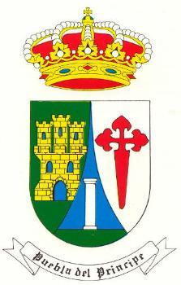

BANDO INFORMATIVO
“SITUACION COVID19 A 25/07/2021”

D. Miguel Damián Ballesteros Ruiz, Alcalde-Presidente del Ayuntamiento de Puebla del Príncipe
HACE SABER:
Este ayuntamiento ha recibido la información por parte de las Autoridades Sanitarias, que el resultado de las pruebas realizadas en el municipio estos últimos días ha sido PCR negativa en todos los pacientes, esto sumado a las siete altas por Covid-19 que se han ido dando durante la semana hace que en la localidad a día de hoy tengamos un total de CINCO casos positivos de COVID- 19, todos ellos de una misma unidad familiar y totalmente aislados.
Como no dar gracias al equipo de sanitarios de la localidad, tanto fijos como eventuales, por el gran trabajo que están realizando desde el minuto cero de la pandemia y sobre todo por la rápida actuación que han tenido para atajar los dos brotes que han surgido en el pueblo durante este tiempo.
No obstante pedimos a todos los ciudadanos que respetemos las medidas higiénico sanitarias dictadas por la autoridades, apelamos a la Responsabilidad de TODOS con lavado de manos frecuente, guardando la distancia de seguridad, usando mascarilla donde no se pueda mantener esta distancia e intentando reducir la movilidad y tener especial cuidado con las personas de alto riesgo.
También volvemos a recordar que realizar botellones y consumir alcohol en espacios públicos está prohibido, hacemos especial llamamiento a esta responsabilidad a la gente JOVEN se puede disfrutar cumpliendo las medidas higiénico sanitarias.
Y por último informar que empezaremos a retomar toda la programación preparada para este verano organizada tanto por el Ayuntamiento como Universidad Popular. En los próximos días iremos informando tanto del día y hora que comienzan estas actividades.

Lo que se hace público para general conocimiento.
Seguiremos Informando
En Puebla del Príncipe, a 25 de Julio de 2021

